ХАНТЫ-МАНСИЙСКИЙ АВТОНОМНЫЙ ОКРУГ – ЮГРА
ТЮМЕНСКАЯ ОБЛАСТЬ
ХАНТЫ-МАНСИЙСКИЙ РАЙОН
СЕЛЬСКОЕ ПОСЕЛЕНИЕ КЕДРОВЫЙ
СОВЕТ ДЕПУТАТОВ

РЕШЕНИЕ

07.11.2022 № 39 п. Кедровый

Об утверждению схемы многомандатных
избирательных округов, образуемых для
проведения выборов депутатов Совета депутатов
сельского поселения Кедровый

На основании статьи 18 Федерального закона от 12.06.2002 № 67-ФЗ «Об основных гарантиях избирательных прав и права на участие в референдуме граждан Российской Федерации», руководствуясь постановлением Избирательной комиссии Ханты-Мансийского автономного округа от 22.04.2022 № 75 «О возложении на территориальную избирательную комиссию Ханты-Мансийского района полномочий по организации подготовки и проведения выборов в органы местного самоуправления, местного референдума сельских поселений Ханты-Мансийского района»,

Совет депутатов сельского поселения Кедровый

РЕШИЛ:
1. Утвердить схему многомандатных избирательных округов, образуемых для проведения выборов депутатов Совета депутатов сельского поселения Кедровый, согласно приложению 1, включая графическое изображение схемы многомандатных избирательных округов. Согласно приложению 2.

2. Опубликовать (обнародовать) настоящее решение в установленном порядке.

3. Настоящее решение вступает в силу со дня официального опубликования.

Председатель Совета депутатов  сельского поселения Кедровый  ____________М.В. Чернышев |  | Глава сельского поселения Кедровый  __________ С.А. Иванов

Приложение 1
к решению Совета депутатов
сельского поселения Кедровый
от.07.11.2022 № 39

Описание схемы избирательных округов по выборам депутатов Совета депутатов сельского поселения Кедровый
№ избирательного округа | Число избирателей | Границы избирательного округа
Многомандатный избирательный округ №1, число замещаемых мандатов-3 | 219 | В границах с. Елизарово
Многомандатный избирательный округ №2, число замещаемых мандатов-7 | 671 | В границах п. Кедровый

Приложение 2
к решению Совета депутатов
сельского поселения Кедровый
от.07.11.2022 № 39

Описание схемы избирательных округов по выборам депутатов Совета депутатов сельского поселения Кедровый

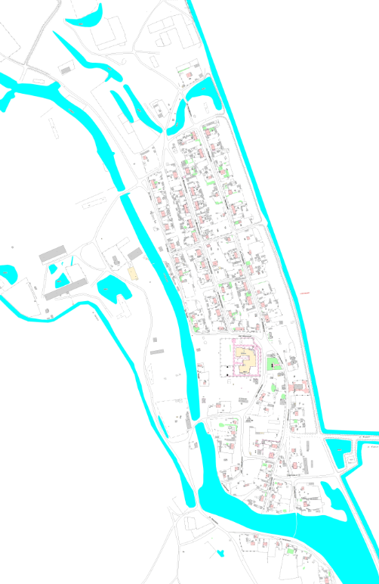
с.Елизарово
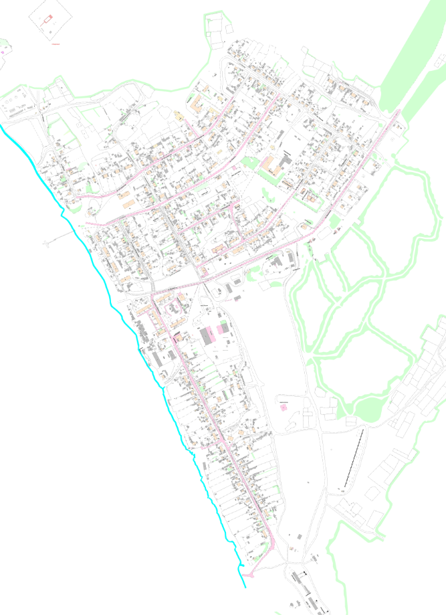

п.Кедровый

